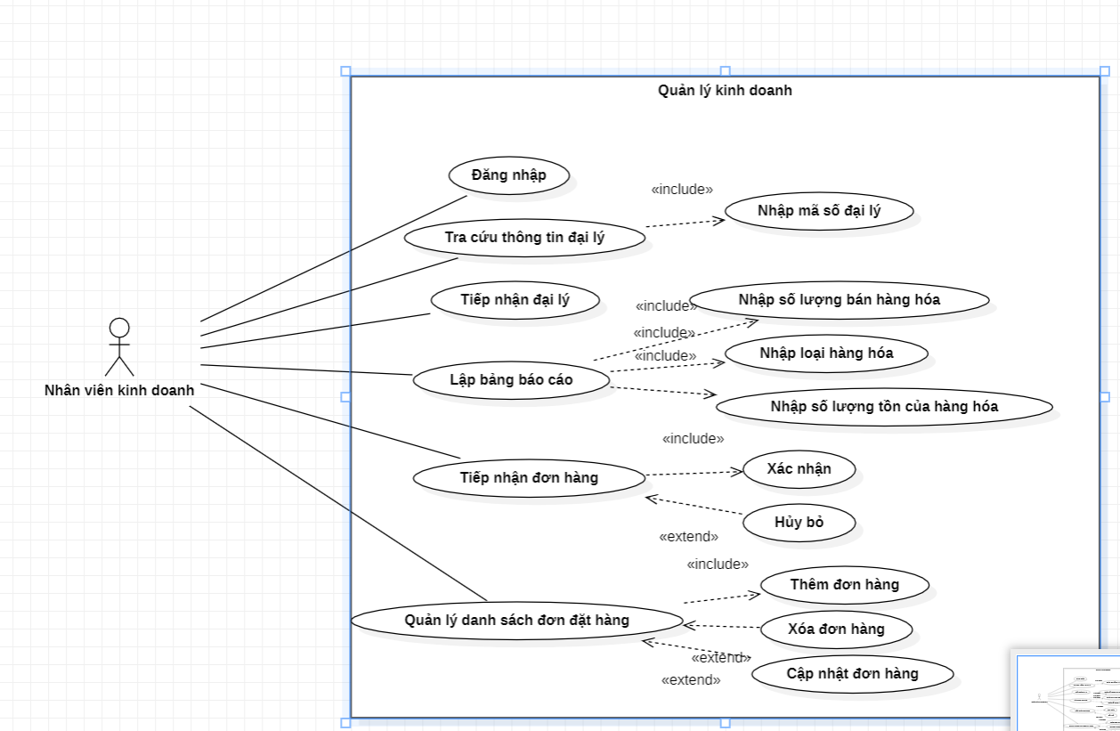

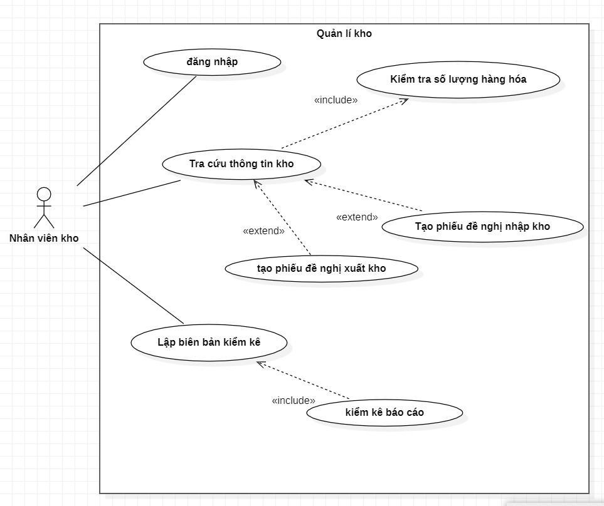

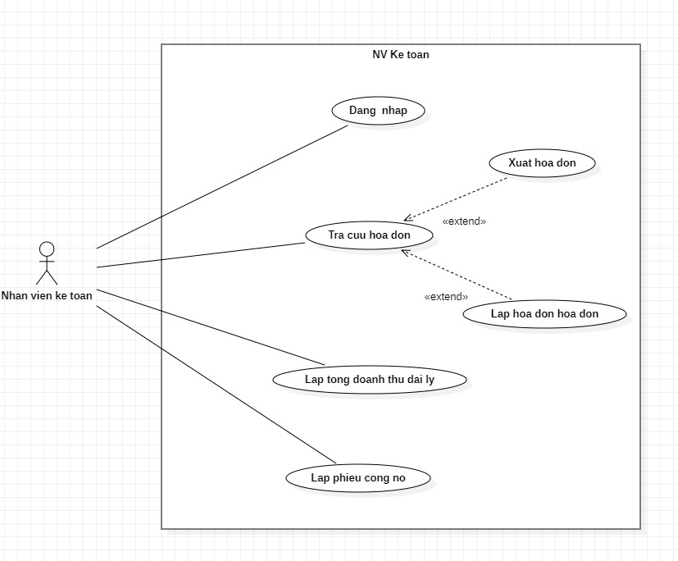

|  |  |  |
| --- | --- | --- |
| **#** | **Tên Actor** | **Mô tả** |
| 1 | Nhan vien kinh doanh | Quản lý các đại lý, quản lý bán hàng, quản lý hàng hóa, quản lý đơn hàng từ các đại lý |
| 2 | Nhan vien kho | Chịu trách nhiệm quản lý kho hàng |
| 3 | Nhan vien ke toan | Xử lý hóa đơn, công nợ,tổng doanh thu của đại lý |

|  |  |  |
| --- | --- | --- |
| **Code** | **Tên Use Case** | **Brief Description** |
| UC01 | Đăng nhập | Cho phép người dùng đăng nhập vào tài khoản theo role tương ứng |
| UC02 | Kiểm tra số lượng hàng hóa | Cho phép nhân viên kiểm tra số lượng hàng hóa trong kho |
| UC03 | Tra cứu thông tin kho | Cho phép nhân viên tra cứu, kiểm tra thông tin kho |
| UC04 | Tạo phiếu đề nghị nhập kho | Cho phép nhân viên tạo phiếu đề nghị nhập kho |
| UC05 | Tạo phiếu đề nghị xuất kho | Cho phép nhân viên tạo phiếu đề nghị xuất kho |
| UC06 | Lập biên bản kiểm kê | Cho phép nhân viên lập biên bản kiểm kê |
| UC07 | Kiểm kê báo cáo | Cho phép nhân viên kiểm kê báo cáo hàng hóa |
| UC08 | Tra cứu hóa đơn | Cho phép nhân viên tra cứu hóa đơn |
| UC09 | Xuất hóa đơn | Cho phép nhân viên xuất hóa đơn |
| UC10 | Lập hóa đơn | Cho phép nhân viên lập hóa đơn từ đơn hàng đã được xét duyệt |
| UC11 | Lập phiếu công nợ | Cho phép nhân viên lập phiếu công nợ |
| UC12 | Lập tổng doanh thu đại lý | Cho phép nhân viên tổng kết lại doanh thu của đại lý |
| UC13 | Tra cứu thông tin đại lý | Cho phép nhân viên tra cứu thông tin các đại lý |
| UC14 | Tiếp nhận đại lý | Cho phép nhân viên tiếp nhận đại lý |
| UC15 | Lập bảng báo cáo | Cho phép nhân viên lập bảng báo cáo thống kê hàng hóa |
| UC16 | Tiếp nhận đơn hàng | Cho phép nhân viên tiếp nhận đơn hàng từ các đại lý |
| UC17 | Quản lý danh sách đơn đặt hàng | Cho phép nhân viên quản lý danh sách đơn đặt hàng của đại lý |

|  |  |  |  |
| --- | --- | --- | --- |
| **Name** | Đăng Nhập | **Code** | UC01 |
| **Description** | Cho phép khách hàng đăng nhập vào tài khoản | | |
| **Actor** | Nhân viên kho/kế toán/kinh doanh | **Trigger** | Nhân viên bấm vào nút đăng Nhập |
| **Pre-condition** | Bấm vào nút tài khoản trên trang chủ | | |
| **Post condition** | Chuyển tới trang chủ | | |

|  |  |  |  |
| --- | --- | --- | --- |
| **Name** | Kiểm tra số lượng hàng hóa | **Code** | UC02 |
| **Description** | Cho phép nhân viên kiểm tra số lượng hàng hóa trong kho | | |
| **Actor** | Nhân viên kho | **Trigger** | Nhân viên bấm vào nút kiểm tra số lượng trong bảng tra cứu thông tin |
| **Pre-condition** | Danh mục kiểm tra số lượng | | |
| **Post condition** | Chuyển tới tra cứu thông tin kho | | |

|  |  |  |  |
| --- | --- | --- | --- |
| **Name** | Tra cứu thông tin kho | **Code** | UC03 |
| **Description** | Cho phép nhân viên tra cứu, kiểm tra thông tin kho | | |
| **Actor** | Nhân viên kho | **Trigger** | Nhân viên bấm vào nút tra cứu thông tin kho trong bảng tra cứu thông tin |
| **Pre-condition** | Thông tin kho hàng | | |
| **Post condition** | Chuyển tới thông tin số lượng hàng hóa trong kho | | |

|  |  |  |  |
| --- | --- | --- | --- |
| **Name** | Tạo phiếu đề nghị nhập kho | **Code** | UC04 |
| **Description** | Cho phép nhân viên tạo phiếu đề nghị nhập kho | | |
| **Actor** | Nhân viên kho | **Trigger** | Nhân viên bấm vào nút nhập kho trong bảng tra cứu thông tin |
| **Pre-condition** | Tra cứu thông tin kho | | |
| **Post condition** | Chuyển tới thông tin số lượng hàng hóa trong kho | | |

|  |  |  |  |
| --- | --- | --- | --- |
| **Name** | Tạo phiếu đề nghị xuất kho | **Code** | UC05 |
| **Description** | Cho phép nhân viên tạo phiếu đề nghị xuất kho | | |
| **Actor** | Nhân viên kho | **Trigger** | Nhân viên bấm vào nút xuất kho trong bảng tra cứu thông tin |
| **Pre-condition** | Tra cứu thông tin kho | | |
| **Post condition** | Chuyển tới thông tin số lượng hàng hóa trong kho | | |

|  |  |  |  |
| --- | --- | --- | --- |
| **Name** | Lập biên bản kiểm kê | **Code** | UC06 |
| **Description** | Cho phép nhân viên lập biên bản kiểm kê | | |
| **Actor** | Nhân viên kho | **Trigger** | Nhân viên bấm vào nút biên bản trong bảng tra cứu thông tin |
| **Pre-condition** | Tra cứu thông tin kho | | |
| **Post condition** | Chuyển tới thông tin bản kiểm kê | | |

|  |  |  |  |
| --- | --- | --- | --- |
| **Name** | Kiểm kê báo cáo | **Code** | UC07 |
| **Description** | Cho phép nhân viên kiểm kê các bản báo cáo | | |
| **Actor** | Nhân viên kho | **Trigger** | Nhân viên bấm vào nut kiểm kê trong bảng tra cứu thông tin |
| **Pre-condition** | Tra cứu thông tin kho | | |
| **Post condition** | Chuyển tới thông tin các bản báo cáo | | |

|  |  |  |  |
| --- | --- | --- | --- |
| **Name** | Tra cứu hóa đơn | **Code** | UC08 |
| **Description** | Cho phép nhân viên tra cứu hóa đơn | | |
| **Actor** | Nhân viên kế toán | **Trigger** | Nhân viên bấm vào nút tra cứu hóa đơn trong bảng tra cứu thông tin |
| **Pre-condition** | Bảng tra cứu thông tin | | |
| **Post condition** | Chuyển tới trang quản lí hóa đơn | | |

|  |  |  |  |
| --- | --- | --- | --- |
| **Name** | Xuất hóa đơn | **Code** | UC09 |
| **Description** | Cho phép nhân viên xuất hóa đơn | | |
| **Actor** | Nhân viên kế toán | **Trigger** | Nhân viên bấm vào nút xuất hóa đơn trong bảng tra cứu thông tin |
| **Pre-condition** | Bảng tra cứu thông tin | | |
| **Post condition** | Chuyển tới trang hiển thị hóa đơn đã được xuất | | |

|  |  |  |  |
| --- | --- | --- | --- |
| **Name** | Lập hóa đơn | **Code** | UC10 |
| **Description** | Cho phép nhân viên Nhập hóa đơn | | |
| **Actor** | Nhân viên kế toán | **Trigger** | Nhân viên bấm vào nút nhập hóa đơn trong bảng tra cứu thông tin |
| **Pre-condition** | Bảng tra cứu thông tin | | |
| **Post condition** | Chuyển tới form để nhập thông tin hóa đơn mới | | |

|  |  |  |  |
| --- | --- | --- | --- |
| **Name** | Lập phiếu công nợ | **Code** | UC11 |
| **Description** | Cho phép nhân viên lập phiếu công nợ | | |
| **Actor** | Nhân viên kế toán | **Trigger** | Nhân viên bấm vào nút phiếu công nợ trong bảng tra cứu thông tin |
| **Pre-condition** | Bảng tra cứu thông tin | | |
| **Post condition** | Chuyển tới form để nhập thông tin phiếu công nợ | | |

|  |  |  |  |
| --- | --- | --- | --- |
| **Name** | Lập tổng doanh thu đại lý | **Code** | UC12 |
| **Description** | Cho phép nhân viên tổng kết lại doanh thu của đại lý | | |
| **Actor** | Nhân viên kế toán | **Trigger** | Nhân viên bấm vào nút tổng doanh thu trong bảng tra cứu thông tin |
| **Pre-condition** | Bảng tra cứu thông tin | | |
| **Post condition** | Chuyển tới form để lập tổng doanh thu | | |

|  |  |  |  |
| --- | --- | --- | --- |
| **Name** | Tra cứu thông tin đại lí | **Code** | UC13 |
| **Description** | Cho phép nhân viên tra cứu thông tin các đại lý | | |
| **Actor** | Nhân viên kinh doanh | **Trigger** | Nhân viên bấm vào nút tra cứu đại lí trong bảng tra cứu thông tin |
| **Pre-condition** | Bảng tra cứu thông tin | | |
| **Post condition** | Chuyển tới trang để tra cứu thông tin các đại lí | | |

|  |  |  |  |
| --- | --- | --- | --- |
| **Name** | Tiếp nhận đại lí | **Code** | UC14 |
| **Description** | Cho phép nhân viên tiếp nhận đại lý | | |
| **Actor** | Nhân viên kinh doanh | **Trigger** | Nhân viên bấm vào nút tiếp nhận đại lí trong bảng tra cứu thông tin |
| **Pre-condition** | Bảng tra cứu thông tin | | |
| **Post condition** | Chuyển tới form để nhập thông tin làm thủ tục tiếp nhận đại lí | | |

|  |  |  |  |
| --- | --- | --- | --- |
| **Name** | Lập bảng báo cáo | **Code** | UC15 |
| **Description** | Cho phép nhân viên lập bảng báo cáo thống kê hàng hóa | | |
| **Actor** | Nhân viên kinh doanh | **Trigger** | Nhân viên bấm vào nút báo cáo thống kê trong bảng tra cứu thông tin |
| **Pre-condition** | Bảng tra cứu thông tin | | |
| **Post condition** | Chuyển tới form để nhập thông tin thống kê hàng hóa | | |

|  |  |  |  |
| --- | --- | --- | --- |
| **Name** | Tiếp nhận đơn hàng | **Code** | UC16 |
| **Description** | Cho phép nhân viên tiếp nhận đơn hàng từ các đại lý | | |
| **Actor** | Nhân viên kinh doanh | **Trigger** | Nhân viên bấm vào nút đơn hàng trong bảng tra cứu thông tin |
| **Pre-condition** | Bảng tra cứu thông tin | | |
| **Post condition** | Chuyển tới form để lập thông tin đơn hàng | | |

|  |  |  |  |
| --- | --- | --- | --- |
| **Name** | Quản lí danh sách đơn đặt hàng | **Code** | UC17 |
| **Description** | Cho phép nhân viên quản lý danh sách đơn đặt hàng của đại lý | | |
| **Actor** | Nhân viên kinh doanh | **Trigger** | Nhân viên bấm vào nút quản lí đơn hàng trong bảng tra cứu thông tin |
| **Pre-condition** | Bảng tra cứu thông tin | | |
| **Post condition** | Chuyển tới trang tra cứu thông tin đơn đặt hàng | | |